 | Vous allez prendre un traitement par  ISENTRESS 400 mg®  ^{RALTEGRAVIR}  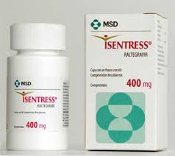
Service émetteur : |  | COMEDIMS - Infectiologie | Date d’application : | 01/04/2015 | Version : | 1

Important : l’ISENTRESS doit toujours être associé à d’autres médicaments antirétroviraux.
MODE D’EMPLOI
Ce médicament est un antirétroviral de la famille des inhibiteurs de l’intégrase, utilisé dans le traitement du VIH.

Comment prendre votre médicament ?

Posologie usuelle | 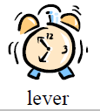 |  |  |  |  |  |  | Administration
Adultes |  | 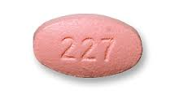 |  |  |  |  |  | 2 prises par jour (matin et soir), au cours ou en dehors des repas

Les comprimés ne doivent pas être écrasés, coupés ou croqués car cela diminuerait leur efficacité.
Que faire si :
- Vous avez pris plus que la dose prescrite : vous pouvez présenter un risque accru de développer des effets indésirables, contactez votre médecin
- Vous avez oublié de prendre votre comprimé : si vous vous en apercevez dans les 8 h, prenez le comprimé, sinon prenez le comprimé suivant à l’heure prévue
- Vous avez vomi après avoir pris votre comprimé : si cela fait moins d’une heure, prenez un autre comprimé, sinon prenez le comprimé suivant à l’heure habituelle

PRECAUTION D’EMPLOI
NE PRENEZ PAS ce médicament si vous avez eu une réaction allergique au raltégravir.

INTERACTIONS
Certains autres médicaments ne doivent pas être pris en même temps que ce médicament :
Antiacides : Maalox®, Phosphalugel® , Xolaam® = risque de diminution de l’efficacité de l’isentress.

EFFETS INDESIRABLES | PREVENTION | CONDUITE A TENIR
Diarrhées, vomissements, nausées |  | Si les symptômes persistent plusieurs jours, contactez votre médecin
Problèmes cutanés (boutons, rougeur) important ou accompagnés de fièvre, malaise général, conjonctivite, gonflement du visage, douleurs musculaires ou articulaires |  | Contactez immédiatement votre médecin
Maux de tête, insomnies, cauchemars, vertiges |  | Si les symptômes persistent plusieurs jours, contactez votre médecin

QUELQUES CONSEILS
Ne pas prendre le traitement régulièrement ou l’interrompre peut amener le virus à devenir résistant. Cela n’entraine aucune conséquence immédiate sur l’organisme (vous ne vous sentirez pas plus « malade ») mais peut avoir des effets à plus long terme : nécessité de recourir à des traitement plus compliqués, avec plus de prises ou plus de comprimés.
Il est important que votre médecin connaisse votre mode de prise de traitement, qui est essentiel pour le suivi : si vous êtes amené à interrompre parfois ou sauter des prises à certain moment, parlez-en à l’équipe de prise en charge (médecin, pharmacien ou infirmière).

 En cas de difficulté, n’hésitez pas à contacter votre médecin ou votre pharmacien !

